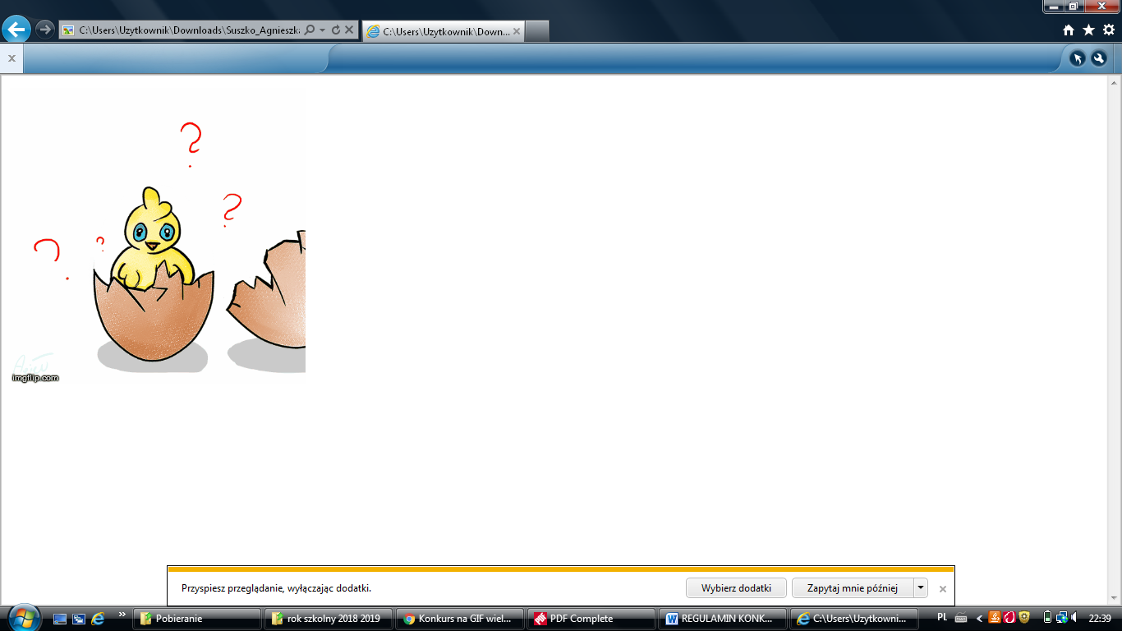
Szkoła Podstawowa im. Strażaków Polskich
w Nowej Wsi Lęborskiej
Ul. Polna 9a
84-351 Nowa Wieś Lęborska
tel.: (059) 861 21 45
email: sekretariat@spnwl.onmicrosoft.com
adres strony: http://spnwl.szkolnastrona.pl/

II POWIATOWY
ŚWIĄTECZNY KONKURS INFORMATYCZNY
„Animowana Kartka Wielkanocna”
wykonana w SCRATCH

Mamy przyjemność zaprosić uczniów klas IV-VIII szkół podstawowych do udziału w powiatowym konkursie informatycznym na wykonanie animacji w programie Scratch o tematyce wielkanocnej.
Regulamin konkursu znajduje się także na stronie szkoły pod adresem http://spnwl.szkolnastrona.pl/

SERDECZNIE ZAPRASZAMY!
Dyrekcja i nauczyciele
Szkoły Podstawowej
im. Strażaków Polskich
w Nowej Wsi Lęborskiej
REGULAMIN KONKURSU
- Organizator konkursu: Szkoła Podstawowa im. Strażaków Polskich w Nowej Wsi Lęborskiej
- Osoby odpowiedzialne za organizację: Kinga Powideł, Renata Krzemińska i Dariusz Groszewski
- Cele:
- Popularyzacja umiejętności programowania w języku Scratch.
- Stymulowanie kreatywności i logicznego myślenia.
- Propagowanie multimedialnych technologii w praktycznym zastosowaniu.
- Propagowanie kultury i tradycji.
- Dostarczenie uczniom satysfakcji z sukcesu.
- Uczestnictwo w konkursie:
- W konkursie mogą brać udział uczniowie klas 4-8 szkół podstawowych, indywidualnie.
- Uczestnictwo w konkursie jest dobrowolne i bezpłatne.
- Jeden uczeń może wykonać jedną pracę.
- Zadaniem uczniów jest wykonanie własnej wielkanocnej kartki świątecznej przy pomocy programu Scratch, zawierającej skrypty dla co najmniej 2 duszków, kartka dźwiękowo-muzyczna. Można korzystać z darmowych grafik i muzyki dostępnych w internecie.
- Odpowiedzi w postaci załączonego pliku lub linku do kartki świątecznej przesyłamy na adres: kingap@spnwl.onmicrosoft.com .
- Każdej pracy muszą towarzyszyć następujące informacje: imię i nazwisko ucznia, klasa, imię i nazwisko nauczyciela, pod którego opieką animacja została wykonana, nazwę szkoły. Te informacje powinny być umieszczone w e-mailu,
do którego będą dołączone animacje.
- Obowiązkowo należy przesłać oświadczenie – załącznik 1 i zgodę na przetwarzanie danych osobowych – załącznik 2 w wersji elektronicznej (skan)
z podpisem rodzica/opiekuna prawnego.

- Kryteria oceny:
- Poziom artystyczny wykonanej pracy (grafika i dźwięk).
- Oryginalność, pomysłowość, pracochłonność.
- Zróżnicowanie (różnorodność zastosowanych bloków).
- Zgodność pracy z tematem konkursu.
- Samodzielność wykonania pracy.
- Termin wysyłania prac:
- Uczestnicy wysyłają pracę e-mailem do 30 kwietnia 2021 roku na adres kingap@spnwl.onmicrosoft.com
- Nagrody:
- Na podstawie nadesłanych animacji komisja konkursowa wyłoni zwycięzców
w dwóch kategoriach: klasy 4-5, klasy 6-8
- Najlepsze prace zostaną nagrodzone.
- Ogłoszenie wyników nastąpi 14 maja 2021 roku na stronie szkoły pod adresem: http://spnwl.szkolnastrona.pl/
- W związku z sytuacją pandemiczną o sposobie i terminie rozdania dyplomów oraz nagród poinformujemy na stronie.
- Uwagi końcowe:
- Przesłanie pracy i oświadczenia oznacza akceptację regulaminu.
- Wyniki konkursu zostaną zamieszczone na stronie organizatora szkoły pod adresem http://spnwl.szkolnastrona.pl/
- Prace nadesłane na konkurs przechodzą na własność organizatorów.
Wszystkie pytania i uwagi prosimy kierować na adres: kingap@spnwl.onmicrosoft.com

Załącznik 1

Oświadczenie

Wyrażam zgodę na opublikowanie pracy córki/syna ………………………………………………………….biorącej
(imię i nazwisko ucznia)
udział w II POWIATOWYM ŚWIĄTECZNYM KONKURSIE INFORMATYCZNYM „Animowana Kartka Wielkanocna” wykonana w SCRATCH na stronie internetowej Szkoły Podstawowej
im. Strażaków Polskich w Nowej Wsi Lęborskiej http://spnwl.szkolnastrona.pl/

………………………………………………………………….
(PODPIS RODZICA/OPIEKUNA PRAWNEGO)

……………………………………………………………., dn…………………………………..2021 r.
(Miejscowość) (Data)

Załącznik 2

Imię i nazwisko ucznia: ………………………………………………………………………
ZGODA NA PRZETWARZANIE DANYCH OSOBOWYCH
Na podstawie art. 13 Rozporządzenia Parlamentu Europejskiego i Rady (UE) 2016/679 z dnia 27 kwietnia 2016 roku w sprawie ochrony osób fizycznych w związku z przetwarzaniem danych osobowych i w sprawie swobodnego przepływu takich danych oraz uchyleniu dyrektywy 95/46/WE, informujemy, że: dane osobowe uczestników konkursu będą wykorzystywane tylko do celów przeprowadzenia konkursu.
………………………………………………………………….
(PODPIS RODZICA/OPIEKUNA PRAWNEGO)

……………………………………………………………., dn. …………………………………..2021 r.
(Miejscowość) (Data)

